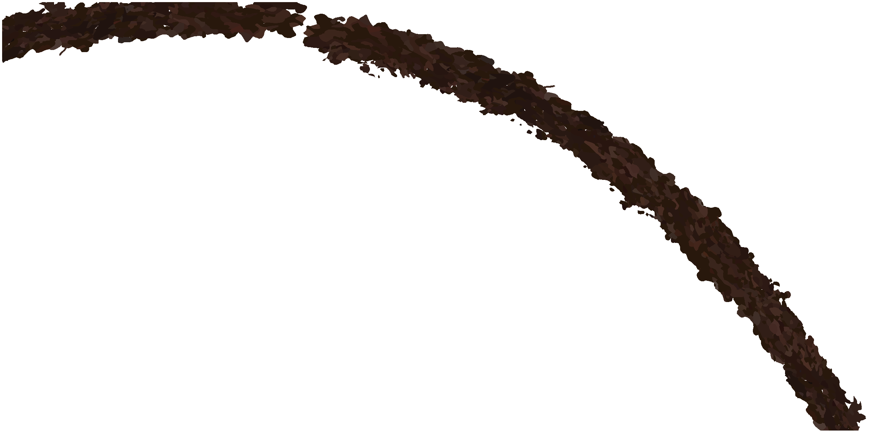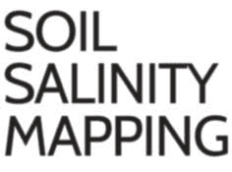

SOIL SALINITY MAPPING

**Pautas del país y técnicas**

**Especificaciones para el mapeo global de**

**Suelo afectado por la sal (GSSmap)**

**Disclaimer and copyright**

**Recommended citation:**

FAO 2020. Country guidelines and specifications for mapping salt-affected soils. Rome

The designations employed and the presentation of material in this information product do not imply the expression of any opinion whatsoever on the part of the Food and Agriculture Organization of the United Nations (FAO) concerning the legal or development status of any country, territory, city or area or of its authorities, or concerning the delimitation of its frontiers or boundaries. The mention of specific companies or products of manufacturers, whether or not these have been patented, does not imply that these have been endorsed or recommended by FAO in preference to others of a similar nature that are not mentioned.

The views expressed in this information product are those of the author(s) and do not necessarily reflect the views or policies of FAO.

**Summary**

Esta guía está destinada a ayudar a los países a preparar los datos para actualizar su información de suelos nacional afectados por sales. Los suelos afectados por la sales son grupos de suelos con alto contenido de sales neutras y / o altas cantidades de iones de sodio. Actualmente, no hay una actualización reciente consistente de su distribución global. Por lo tanto, el GSP está movilizando a los países para actualizar su información nacional sobre el suelo y contribuir a una distribución global actualizada de los suelos afectados por las sales. Este documento es un instrumento en la movilización y armonización de datos y procedimientos. Describe los requisitos de datos, enfoques y procedimientos para contribuir a la actualización del mapa global de los suelos afectados por sales.

***Enfoque***

***Enfoque para mapear suelos afectados por sal*** Clasificación de suelos afectados por sal utilizando indicadores de suelo medidos

Armonización de indicadores de suelo y método de clasificación

Modelado espacial de indicadores de suelo.

***Datos de entradas requeridos***

***Input data requirements***

|  |  |  |  |
| --- | --- | --- | --- |
| **Data** | Data type | Variables | Units |
|  |  | EC | dS/m |
|  |  | pH (H20) | - |
| **Soil data** | (between 0-100 cm of soil depth) | ESP | % |
|  |  | *Soluble ions\** | *cmol/kg* |
|  |  | *TSS\** | *g/l* |
|  |  | Rainfall | mm |
|  | (Mean annual) | Min Temperature | oC |
|  |  | Max Temperature | oC |
|  | Land use/cover | cover/use types | - |
| **Soil forming** | soil map | soil types | - |
| **factors** | DEM | Elevation | m |
|  | Remote sensing land surface reflectance | Visible (RGB) reflectance  IR reflectance  SWIR reflectance | -  -  - |
|  | Geology | Lithology types | - |
|  | Hydrogeology* | Groundwater level | m |

Georeferenced soil profile data

Climate

**Other data**

**Products (Maps)**

Degradation* Degradation types -

Distance to the coastline Distance m

|  |  |  |  |
| --- | --- | --- | --- |
| Datos | Tipos de datos | Variables | Unidad |
| Datos de suelos | Datos de perfiles de suelos georefernciados (entre 0 a 100 cm) | EC | Ds/m |
| pH (H2O) | - |
| ESP (% de saturacion con sodio) | % |
| Iones solubles* | Cmol/kg |
| TSS* | g/l |
| Factores formadores de suelos | Clima (media annual) | Precipiatcion | Mm |
|  | Temperatura min | °C |
|  | Temperatura max | °C |
| Cobertura y uso de las tierras | Covertura y tipos de usos | - |
| Mapas de suelos | Tipos de suelos | - |
| MDE | Elevación | M |
| Reflectancia de la superficie de la tierra por sensores remotos | Reflectancia visible (RGB) | - |
|  | Reflectancia Infra rojo IR | - |
|  | Reflectancia SWIR | - |
| Geologia | Tipos de Litologia | - |
| Otros datos | Hidrologia | Nivel de agua subterranea | M |
| Degradacion | Tipos de degradación | - |
| Distancia a la línea costera | Distancia | m |

|  |  |
| --- | --- |
| **Especificación de producto de salida** | |
| Mapas a producer | Conductividad eléctrica (dS / m), pH (agua), porcentaje de sodio intercambiable |
|  | Suelos afectados por la sal e incertidumbre (CE, pH, ESP, suelos afectados por la sal) |
| Profundidad | Capa superficial del suelo (0-30 cm) y Subsuelo (30-100 cm) |
| Grado o extencion | Extensión de mapas ráster a nivel nacional (resolución espacial de 1 km o 30 segundos de arco) |
| Projeccion | WGS 84 (grados decimales geográficos) |
| Incertidumbre | Ancho del intervalo de predicción al intervalo de confianza del 95% |
| Validacion | Estadísticas de validación (RMSE, ME, R2 / Kappa Index) |
| Documentacion | Metadatos |
| Envio | Entrega en línea (Herramienta de envío de datos GSP) el 30 de abril de 2020 o antes |

**List of contributors**

**Pillar 4 Working Group**

Luca Montanarella (INSII Chairperson) Yusuf Yigini (GSP Secretariat) Kostiantyn Viatkin (GSP Secretariat) Christian Omuto (Africa)

Maria Fantappiè (Europe) Yiyi Sulaeman (Asia)

Iurii Rozloga (Eurasia)

Mario Guevara (Latin America and the Caribbean) Rachid Moussadek (NENA)

Bert VandenBygaart (North America) David Medyckyi-Scott (Pacific)

Rik van den Bosch (GSP Soil Data Facility) Costanza Calzolari (ITPS)

Rainer Baritz (GSP Pillar 5 Chairperson)

Dominique Arrouays (IUSS Global Soil Map Working Group)

**GSP Secretariat**

Christian Omuto Kostiantyn Viatkin Yusuf Yigini

Ronal Vargas Isabelle Verbeke Mateo Sala

**Intergovernmental Technical Panel on Soils (ITPS) Working Group on Salinity Mapping**

Rosa Poch Mohammad Jamal Khan Megan Balks Edmon Hien

Ashok Patra

Rafla Attia

**Table of Contents**

Disclaimer and copyright ......................................................................................................................... i Summary ................................................................................................................................................. ii List of contributors................................................................................................................................. iii List of Figures .......................................................................................................................................... v List of Tables ........................................................................................................................................... v List of abbreviation ................................................................................................................................ vi

1 Introduction .................................................................................................................................... 1

1.1 Background ............................................................................................................................. 1

1.2 Global soil partnership ............................................................................................................ 1

1.3 Country-driven approach and tasks ........................................................................................ 3

2 Approach for updating soil information on salt-affected and input data requirements................ 4

2.1 Approach ................................................................................................................................. 4

2.2 Input data................................................................................................................................ 5

2.2.1 Soil data........................................................................................................................... 5

2.2.2 Data on soil forming factors............................................................................................ 6

2.2.3 Other datasets ................................................................................................................ 7

3 Product specification ...................................................................................................................... 7

3.1 Expected products .................................................................................................................. 7

3.1 Product specification .............................................................................................................. 7

3.1.1 Spatial entity ................................................................................................................... 7

3.2 Metadata................................................................................................................................. 8

4 Product development and quality assurance ................................................................................. 9

4.1 Product development ............................................................................................................. 9

4.2 Product validation ................................................................................................................... 9

5 Product Delivery............................................................................................................................ 10

5.1 Mandatory Products ............................................................................................................. 10

5.2 Data Submission Procedure .................................................................................................. 12

5.2.1 File Naming Conventions and Directory Structure ....................................................... 12

5.2.2 Formats ......................................................................................................................... 13

6 Quality Assurance/Quality Check.................................................................................................. 13

7 Process and Timeline .................................................................................................................... 14

8 Annex ............................................................................................................................................ 15

8.1 ANNEX I. Metadata ............................................................................................................... 15

**List of Figures**

Figure 1.1: GSP Pillars (source: <http://www.fao.org/global-soil-partnership/pillars-action/en/>) ......... 2

Figure 1.2: Country-driven framework for global mapping of salt-affected soils .................................. 3

Figure 2.1: Approach for national mapping salt-affected soils............................................................... 4

**List of Tables**

Table 2.1: Summary minimum data requirements for mapping salinity................................................ 5

Table 2.1: Multispectral remote sensing data for mapping salt-affected soils ...................................... 6

Table 2.2: Expected country-level contribution to global map of salt-affected soils ............................. 7

Table 7.1: Timelines .............................................................................................................................. 14

**List of abbreviation**

CSIRO - Organización de Investigación Científica e Industrial de la Commonwealth

DEM - Modelo de elevación digital

DSM - Mapeo digital de suelos

CE - conductividad eléctrica

ESP: porcentaje de sodio intercambiable

FAO - Organización de las Naciones Unidas para la Agricultura y la Alimentación

FP - Punto focal

GloSIS - Servicio Global de Información de Suelos

GSOC - Carbono orgánico del suelo global

GSP - Global Soil Partnership

GSSmap - Mapa global de suelos afectados por sal

ICBA - Centro Internacional de Agricultura Biosalina

IIASA - Instituto Internacional de Análisis de Sistemas Aplicados

INSII - Instituciones internacionales de información del suelo

ISRIC - Centro internacional de información y referencia de suelos

ITPS - Panel técnico intergubernamental sobre suelos

CCI - Centro Común de Investigación

ME - Error medio

MODIS - Espectroradiómetro de imágenes de resolución moderada

NIR - Infrarrojo cercano

OLI - Imager de tierra operacional

PA - Asamblea Plenaria

P4WG - Grupo de trabajo del pilar cuatro

Control de calidad: garantía de calidad

QC - Control de calidad

RMSE - Error cuadrático medio de raíz

SDF - Facilidad de datos del suelo

SAR: relación de absorción de sodio

SWIR - Infrarrojo de onda corta

**1. Introducción**

**1.1 Antecedentes**

Los suelos afectados por la sal son grupos de suelos con alto contenido de sales solubles y / o altas cantidades de iones de sodio. Causan un alto potencial osmótico en el suelo, lo que limita el fácil intercambio de agua y nutrientes con las raíces de las plantas. En consecuencia, la mayoría de las plantas tolerantes a la sal son los tipos de vegetación dominantes en estos suelos. A pesar de sus impactos negativos, tienen un gran potencial económico, especialmente si están bien administrados (Wicke et al., 20111). Uno de los desafíos que afectan la explotación plena de su potencial y gestión sostenible es la actualización inadecuada de su distribución espacial. Aunque ocurren en todos los continentes a diferentes niveles de concentración de sal, no hay una actualización reciente de su distribución global. Los informes actuales disponibles fueron los que se recopilaron a principios de la década de 1970, que retrataban la distribución global de las áreas afectadas en alrededor de mil millones de hectáreas (Abrol et al., 19882; (FAO / IIASA / ISRIC / ISS-CAS / JRC, 20083; Wicke et al., 2011). La Sexta Asamblea Plenaria (AP) del GSP discutió esta brecha y la necesidad de abordar el manejo sostenible de los suelos afectados por la sal. Posteriormente, la Asamblea solicitó al GSP que realizara una evaluación global y compilara un Mapa Global de Salinidad del Suelo ( GSPPA-VI / 18 / Informe, punto 3.4).

El Mapa mundial de los suelos afectados por la sal (GSSmap) se centra en actualizar la información global y a nivel de país de los suelos afectados por la sal y preparar el terreno para el monitoreo periódico futuro de estos suelos. El mapa global será una integración de los mapas a nivel de país, lo que implica que los mapas a nivel de país primero deberán actualizarse. Por lo tanto, se da importancia a las actividades a nivel de país para producir un estado actualizado de los suelos afectados por la sal a este nivel. Debido a la heterogeneidad y la asincronía de los datos de entrada para mapear los suelos afectados por la sal, esta guía busca armonizar los datos requeridos, los pasos de procesamiento y la especificación del producto para reducir las posibles incertidumbres que vienen con la diversidad de datos y métodos.

**1.2 Asociación mundial del suelo**

La Global Soil Partnership se estableció en diciembre de 2012 como un mecanismo para desarrollar una sólida asociación interactiva y una mejor colaboración y sinergia de esfuerzos entre todas las partes interesadas. Desde los usuarios de la tierra hasta los encargados de formular políticas, uno de los objetivos clave del SGP es mejorar la gobernanza y promover la gestión sostenible de los suelos. Desde su creación, el GSP se ha convertido en una asociación importante donde los temas globales del suelo son discutidos y abordados por múltiples partes interesadas.

El mandato del SGP es mejorar la gobernanza de los recursos limitados del suelo del planeta para garantizar suelos agrícolas productivos para un mundo alimentario seguro. Además, también respalda otros servicios ecosistémicos esenciales de conformidad con el derecho soberano de cada Estado miembro sobre sus recursos naturales. Para cumplir su mandato, el GSP aborda cinco pilares de acción que se implementarán en colaboración con sus asociaciones regionales de suelos (Figura 1.1).

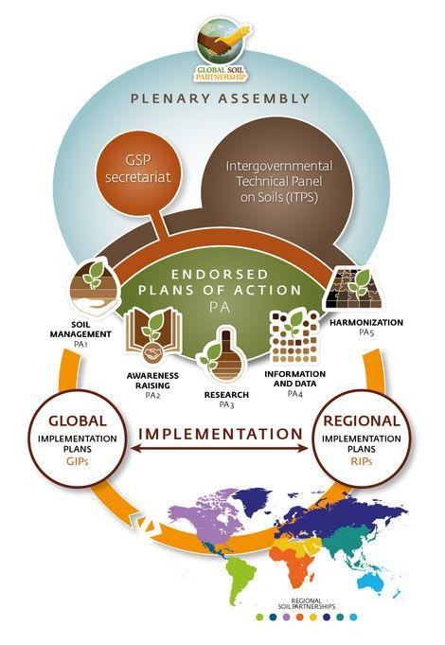

1.2.1.1 Figure 1.1: GSP Pillars (source: [http://www.fao.org/global-soil-partnership/pillars-](http://www.fao.org/global-soil-partnership/pillars-action/en/) [action/en/)](http://www.fao.org/global-soil-partnership/pillars-action/en/)

El Pilar Cuatro de GSP construye un sistema global duradero y autoritario (GloSIS) para monitorear y pronosticar la condición de los recursos del suelo de la Tierra y producir productos de mapas a nivel global. La secretaría está trabajando con una red internacional de proveedores de datos del suelo (INSII - Red Internacional de Instituciones de Información del Suelo) y el Grupo de Trabajo del Pilar 4 (P4WG) para implementar actividades relacionadas con los datos. INSII forma la columna vertebral del Pilar 4 y cuenta con el apoyo de un grupo de trabajo técnico de expertos en información de suelos nominados por GSP Regional Soil Partnerships (P4WG). Entre otras tareas, este grupo de trabajo elabora orientación adicional para el desarrollo de productos de datos del suelo, que se basan en la información del suelo existente y nueva a nivel nacional y local, y para los cuales los extractos de dichos datos se ajustan al esquema de producto del sistema de información global del suelo. La documentación técnica, incluidas las especificaciones del producto y el manual técnico para el mapeo de salinidad del suelo, se preparará a través del INSII y el Pilar.

4 Grupo de trabajo con el apoyo técnico del ITPS (Panel Técnico Intergubernamental sobre Suelos), ICBA (Centro Internacional para la Agricultura Biosalina) y el Servicio de Datos de Suelos del GSP.

**1.3 Enfoque y tareas impulsadas por el país**

GSP ha desarrollado y probado con éxito el enfoque impulsado por el país para los productos de información global del suelo. Este enfoque pone énfasis en las actividades a nivel de país y la propiedad de la información del suelo. Los países aportan información del suelo al SGP para la integración global. El mapeo global de los suelos afectados por la sal seguirá este enfoque (Figura 1.2).

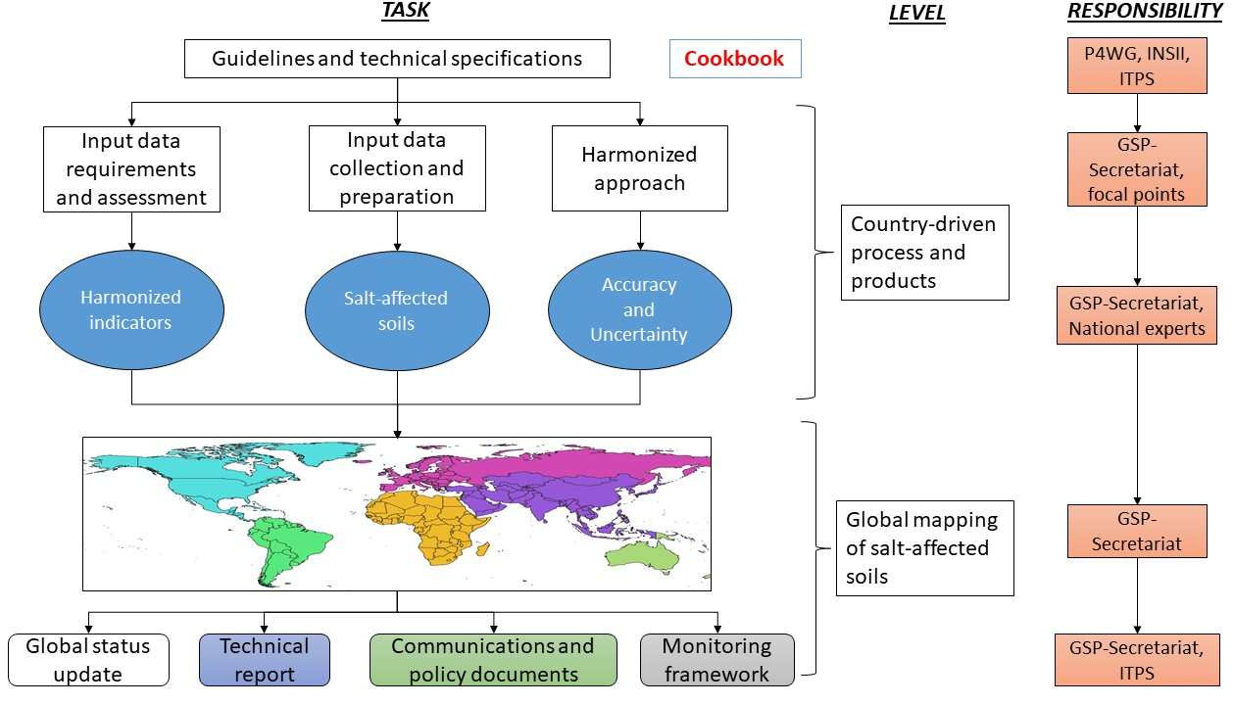

1.3.1.1 Figure 1.2: Country-driven framework for global mapping of salt-affected soils

Esta guía describe los requisitos de datos de entrada, la preparación de datos y la especificación de los productos de información del suelo esperados para contribuir a la actualización global de los suelos afectados por la sal. P4WG, INSII e ITPS desarrollaron la directriz. Se espera que la directriz guíe a los países en los datos de entrada y la movilización de personal bajo la coordinación de las personas focales del país (FP) y la Secretaría del SGP. También ofrece una hoja de ruta y responsabilidades para el desarrollo de información actualizada del suelo de sal-suelos afectados (Figura 1.1). P4WG, INSII, ITPS también producirá un manual técnico y un libro de cocina para apoyar la armonización de datos y procedimientos durante la actualización de la información del suelo afectado por la sal.

**2 Enfoque para actualizar la información del suelo sobre los requisitos de datos de entrada y afectados por la sales.**

**2.1 Enfoque**

El enfoque impulsado por el país para mapear los suelos afectados por la sal es un enfoque de tres pasos basado en la armonización de datos de entrada, el modelado espacial de los indicadores de suelo de entrada utilizando predictores espaciales y la clasificación de los suelos afectados por la sal (Figura 2.1).

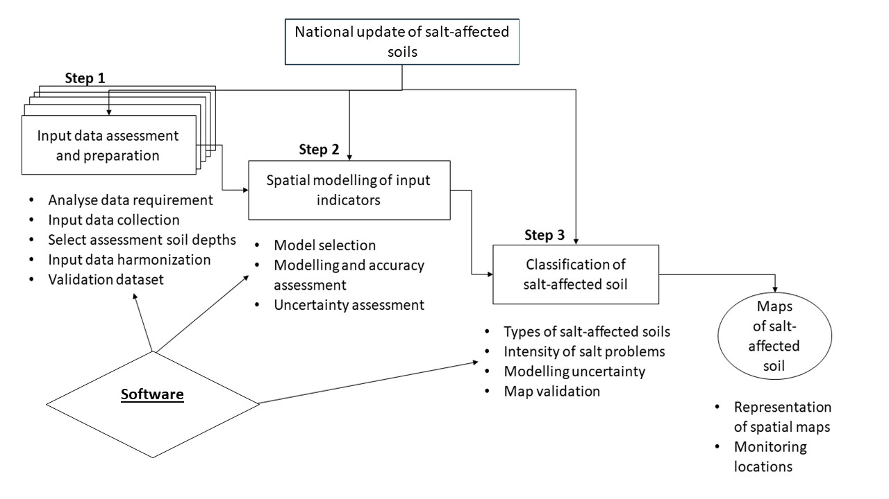

2.1.1.1 Figure 2.1: Approach for national mapping salt-affected soils

El enfoque pone énfasis en los datos medidos del suelo (CE, pH y ESP) como indicadores primarios del suelo para clasificar los suelos afectados por la sal. Estos datos de suelo de entrada se modelan espacialmente para producir mapas de indicadores de suelo de suelos afectados por sal. Los mapas se alimentan de esquemas para clasificar los suelos afectados por la sal (Figura 2.1)

**2.2 Datos de entrada**

**2.2.1 Datos del suelo**

Los datos de entrada del suelo para mapear los suelos afectados por la sal se miden conductividad eléctrica (EC dS / m), pH, porcentaje de sodio intercambiable (ESP) o relación de absorción de sodio (SAR) (Tabla 2.1). El extracto de pasta de suelo saturada es la solución de suelo preferida para la medición de estos indicadores de suelo.

2.2.1.1.1 Table 2.1: Summary minimum data requirements for mapping salinity

|  |  |  |
| --- | --- | --- |
| **Data Data type Variables Units** | | |
| **Soil data** | Georeferenced soil data  (between 0-100 cm of soil depth) | EC dS/m |
| pH (H20) - |
| ESP % |
| *Soluble ions* cmol/kg* |
| *TSS* g/l* |
| **Soil forming factors** | Climate  (Mean annual) | Rainfall mm |
| Min Temperature oC |
| Max Temperature oC |
| Land use/cover cover/use types - | |
| soil map soil types - | |
| DEM Elevation m | |
| Remote sensing land surface reflectance | Visible (RGB) reflectance - |
| IR reflectance - |
| SWIR reflectance - |
| Geology Lithology types - | |
| **Other data** | Hydrogeology* Groundwater level m | |
| Degradation* Degradation types - | |
| Distance to the coastline Distance m | |

*Optional

Los indicadores de suelo requeridos (CE, pH y ESP) también se miden a menudo utilizando otros métodos en la literatura. Tales conjuntos de datos también se pueden usar siempre que:

• Sus métodos de determinación / medición se describen adecuadamente.

• Existen modelos de conversión para armonizarlos con el método requerido.

• Se armonizan utilizando los modelos de conversión.

En caso de que los datos disponibles del suelo (CE, pH y ESP) se determinen por métodos distintos al método de extracto de pasta de suelo, se recomiendan modelos de conversión para obtener los valores equivalentes del método de extracto de pasta. Estos métodos de medición y sus modelos de conversión deben explicarse claramente en el envío de metadatos. Los modelos generales en la literatura también se pueden usar cuando faltan modelos de conversión propia. Alternativamente, se prepara un conjunto de datos de muestra independiente para desarrollar los modelos de conversión. Además de los datos primarios del suelo (CE, pH y ESP), los siguientes solubles

Se recomiendan los iones si sus datos están disponibles: sodio (Na +), Calcio (Ca2 +), Magnesio

(Mg2 +), y a veces potasio (K +) y aniones de cloruros (Cl-), carbonatos (C0 2-), Sulfatos (S0 2-), Bicarbonatos (HC03) y nitratos (N03).

Datos de otros sensores proximales: Ejemplos de sensores proximales son inducción electromagnética (EMI), sondeo geofísico y reflectómetros. Su aplicación también necesita modelos de conversión para obtener valores equivalentes de extracto de pasta de suelo. Estos datos pueden incluirse si están disponibles.

**2.2.2 Datos sobre factores de formación del suelo.**

Datos de teledetección: la literatura ha elaborado varias aplicaciones de teledetección multiespectral en el mapeo de suelos afectados por sal (ver, por ejemplo, Gorji et al., 20194 y referencias). La mayoría de estas aplicaciones utilizan imágenes con la banda visible (con una longitud de onda entre 0,40 - 0,70 micrómetros (µm)), banda infrarroja cercana (0,75 - 0,88 µm) y banda infrarroja de onda corta (1,55 - 2,30 µm). La Tabla 2.2 enumera las imágenes utilizadas popularmente para su consideración en la evaluación a nivel nacional de los suelos afectados por la sal.

2.2.2.1.1 Table 2.1: Multispectral remote sensing data for mapping salt-affected soils

|  |  |
| --- | --- |
| Image Spatial resolution Bands | |
| Landsat Operational Land  Imager (OLI) | 30 m Band 1 (Blue); Band 2(Green) Band 3(Red); Band 5(NIR);  Band 6(SWIR1); Band 7(SWIR2) |
| Sentinel 2A | 10 m Band 2(Blue); Band 3(Green); Band 4 (Red) Band 8(NIR) |
| 20 m Band 11 (SWIR 1); Band 12 (SWIR 2) |
| MODIS (MOD09GA V6) | 500 m Band 3(Blue); Band 4(Green); Band 1(Red) Band 2 (NIR); Band 6(SWIR 1); Band 7(SWIR 2) |

Otros datos de teledetección son rayos gamma, microondas, radar, etc. Se pueden usar si hay datos relevantes disponibles.

Datos de otros factores de formación del suelo: los factores de formación del suelo, como el uso / cobertura del suelo (incluidas las áreas de comando de riego y los tipos de vegetación), el clima, el alivio (DEM), el mapa del tipo de suelo y la geología son predictores importantes de los suelos afectados por la sal. Son necesarios para mapear los suelos afectados por la sal (Tabla 2.1).

4Gorji, T., Yildirim, A., Sertel, E., Tanik, A,. 2019. Remote sensing approaches and mapping methods for monitoring soil salinity under different climate regimes. International Journal of Environment and Geoinformatics, 6(1), 33-49

**2.2.3 Otros conjuntos de datos**

Los suelos afectados por la sal están influenciados por el nivel del agua subterránea, la intrusión del agua de mar o la degradación de la tierra, como la erosión del viento, la erosión del agua, etc. La información sobre estos factores puede proporcionar una pista sobre la presencia de suelos afectados por la sal. Por lo tanto, los datos espaciales (mapa) de estos factores pueden usarse si están disponibles (Tabla 2.1).

**3 especificaciones de producto**

**3.1 Productos esperados**

Se espera que la actualización global de la información del suelo sobre los suelos afectados por la sal se centre en 0-30 cm y 30-100 cm de profundidad del suelo a una resolución espacial de 1 km (30 segundos de arco). Por lo tanto, se espera que la contribución a nivel de país hacia el mapa global de los suelos afectados por la sal entregue la capa superior del suelo (0-30 cm) y el subsuelo (30-

100 cm) mapas de indicadores de problemas de sal en el suelo y mapa clasificado de suelos afectados por sal. La Tabla 2.2 proporciona un resumen de los productos esperados de la contribución a nivel de país hacia la actualización global de la información del suelo en los suelos afectados por la sal.

3.1.1.1.1 Table 2.2: Expected country-level contribution to global map of salt-affected soils

|  |  |
| --- | --- |
| **Item** | **Description** |
| **Data product (Maps)** | Electrical Conductivity (dS/m), pH(water), Exchangeable Sodium Percent) |
| Salt-affected soils and uncertainty (EC, pH, ESP, salt-affected soils) |
| **Soil depth designation** | Topsoil Subsoil |
| **Depth (cm)** | 0-30 30 -100 |
| **Spatial Entity** | National level raster maps (spatial resolution of 1 km or 30 Arc-Second) |
| **Deliverable Datum** | WGS 84 (decimal degrees/geographic) |
| **Uncertainty** | Width of prediction interval at 95% confidence interval |
| **Validation Statistics** | RMSE, ME(bias), (R2) |
| **Delivery Method** | Online (GSP Data Submission Tool) |
| **Deadlines** | 30 April 2020 |

**1.1 Especificaciones del producto**

**3.1.2 Entidad espacial**

Resolución horizontal y vertical

El primer producto del mapa global de suelos afectados por sal se dará en dos profundidades (0-30 cm y 30-100 cm) en dimensiones horizontales fijas regulares de 30 por 30 segundos de arco de cuadrícula (aproximadamente solo 1x1 km en el ecuador).

Referencia espacial

Todos los mapas enviados deben tener una proyección geográfica (grados decimales) del Sistema Geodésico Mundial 1984 (WGS84). El mapa global final de los suelos afectados por la sal también se entregará en este sistema de referencia de coordenadas.

Grado

Se preparará una red genérica, vacía, global de 30 segundos de arco y se compartirá con todos los países participantes. Se espera que los países entreguen sus conjuntos de datos utilizando estas cuadrículas estándar.

Áreas no suelo excluidas

Se espera que los proveedores de datos proporcionen una superficie continua para sus predicciones de mapas. La secretaría del SGP enmascarará las áreas que no son del suelo ocupadas por materiales que no son del suelo, incluyendo agua y hielo permanentes, rocas desnudas y superficies selladas (urbanas). No se intentará especificar los tipos o proporciones de materiales que no son del suelo en una celda de cuadrícula. Los valores de celdas de cuadrícula excluidos de las propiedades del suelo deben identificarse como sin datos en el producto global final.

**3.2 Metadatos**

Todos los datos desarrollados y enviados para el GSSmap deben tener metadatos asociados. Los metadatos contienen documentación del tipo de mapa, los métodos utilizados en la producción del mapa, datos de entrada, unidades, proyección, precisión de validación, extensión y resolución espacial, antigüedad de los datos de entrada y fecha de creación del mapa y dirección de contacto. Los metadatos se deben proporcionar durante el envío de datos. Es importante comprender que los entregables no se consideran completos sin metadatos. Un formulario de metadatos completado se conoce como registro de metadatos. El formulario de metadatos se proporciona en el Anexo I y también está disponible como un formulario web, que debe completarse para cada conjunto de datos enviado. Cuando esté disponible, se pueden entregar copias de cualquier otra documentación relevante para cada conjunto de datos durante el envío. Incluyen:

● Información de licencia

● Información de copyright

● Descargos de responsabilidad

● Declaraciones de metadatos

● Informes técnicos o manuales.

**4 Desarrollo de productos y garantía de calidad.**

**4.1 Desarrollo de producto**

Los datos de entrada preferidos para mapear el suelo afectado por la sal son datos de perfil georreferenciados de indicadores de suelo medidos (CE, pH, ESP) (Soil Survey Staff, 20145; FAO, 19706). Estos indicadores deberían haberse determinado en extractos de pasta de suelo saturada. A menos que estos datos no estén disponibles, se deben usar valores equivalentes obtenidos por modelos de conversión. Se prefiere un enfoque de tres pasos dado en la Figura 2.1 para el desarrollo de productos a nivel nacional. Un manual técnico y un libro de cocina para guiar el producto.

el desarrollo se puede obtener de GSP-Secretariat@fao.org.

**4.2 Validación del producto**

Los países deben validar sus mapas con datos medidos y presentar los resultados de validación junto con los mapas. El resultado de la validación debe estar respaldado por una muestra de datos a GSP para verificar los resultados informados.

La validación se puede realizar de varias maneras (en el manual técnico se proporcionará una descripción detallada de las técnicas de validación):

1. Validación con un conjunto de datos independiente. En este caso, el mapa se valida con un conjunto de datos muestreado independientemente enfocado en la validación. Parte de este conjunto de datos debe enviarse al GSP junto con los resultados de validación para garantizar la reproducibilidad del control de calidad.
2. Validación mediante división de datos. En este caso, el conjunto de datos se divide antes del mapeo (por ejemplo, 85% y 15% de los datos), una parte se usa para la predicción y otra parte se usa para la validación. Parte de los datos que se utilizan para la validación deben enviarse al GSP junto con los resultados de la validación para garantizar la reproducibilidad del control de calidad.
3. Si un país presenta un mapa publicado que fue verificado por un proceso de revisión por pares en una revista científica indexada internacionalmente, entonces dicha publicación debe compartirse con el SGP como una garantía de calidad del mapa. En este caso, no será necesario enviar datos de validación.

5 Soil Survey Staff. 2014. Soil Survey Field and Laboratory Methods Manual. Soil Survey Investigations Report No.

51, Version 2.0. R. Burt and Soil Survey Staff (ed.). U.S. Department of Agriculture, Natural Resources

Conservation Service ([https://www.nrcs.usda.gov/Internet/FSE_DOCUMENTS/stelprdb1244466.pdf)](https://www.nrcs.usda.gov/Internet/FSE_DOCUMENTS/stelprdb1244466.pdf)

6FAO. 1970. Physical and chemical methods of soil and water analysis. Bulletin No. 10. FAO, Rome

([http://www.fao.org/soils-portal/resources/soils-bulletins/en/)](http://www.fao.org/soils-portal/resources/soils-bulletins/en/)

**5 Entrega del producto**

**5.1 Productos obligatorios**

Se esperan los siguientes productos: mapas de suelos (CE, pH, ESP, suelos afectados por sal), mapas de incertidumbre (CE, pH, ESP, suelos afectados por sal) y validación (conjunto de muestras y estadísticas). En total, habrá 16 mapas (4 mapas de suelo y 4 mapas de incertidumbre, cada uno para 0-30 cm y 30-100 cm de profundidad de suelo) y validación.

1. **Conducta eléctrica del suelo (0-30 cm) del suelo (dS / m):** incluya mapas de incertidumbre y conductividad eléctrica del suelo a nivel de país (0-30 cm) creados con un enfoque de mapeo digital del suelo basado en la conductividad eléctrica medida (ECSE) y establezca de predictores espaciales (tabla 2.1). El formato del producto debe ser archivos geotiff con una resolución de 30 segundos de arco (aproximadamente 1 x 1 km). Los valores de píxel deben ser ECSE (dS / m).
2. **Conductividad eléctrica del suelo del subsuelo (30-100) (dS / m):** incluya mapas de incertidumbre y conductividad eléctrica del subsuelo a nivel de país (30-100 cm) creados con un enfoque de mapeo digital del suelo basado en la conductividad eléctrica medida (ECSE) y un conjunto de datos espaciales predictores (tabla 2.1). El formato del producto debe ser archivos geotiff con una resolución de 30 segundos de arco (aproximadamente 1 x 1 km). Los valores de píxel deben ser ECSE (dS / m).
3. **Capa superior del suelo (0-30 cm) pH del suelo:** Incluya mapas de incertidumbre y pH de la capa superior del suelo a nivel de país (0-30 cm) creados con un enfoque de mapeo digital del suelo basado en el pH del suelo (agua) y un conjunto de predictores espaciales (Tabla 2.1). El formato del producto debe ser archivos geotiff con una resolución de 30 segundos de arco (aproximadamente 1 x 1 km). Valores de píxel: valor de pH.
4. **Subsuelo (30-100 cm) pH del suelo:** incluya el pH del subsuelo a nivel de país y mapas de incertidumbre (30-100 cm) creados con un enfoque de mapeo digital del suelo basado en el pH del suelo (agua) y un conjunto de predictores espaciales (Tabla 2.1). El formato del producto debe ser archivos geotiff con una resolución de 30 segundos de arco (aproximadamente 1 x 1 km). Valores de píxel: valor de pH.
5. **Porcentaje de sodio intercambiable (ESP) de la capa superior del suelo (0-30 cm):** Incluya la capa superior del suelo a nivel de país y mapas de incertidumbre (0-30 cm) creados con un enfoque de mapeo digital del suelo basado en el pH del suelo (agua) y un conjunto de predictores espaciales ( Tabla 2.1). El formato del producto debe ser archivos geotiff con una resolución de 30 segundos de arco (aproximadamente 1 x 1 km). Valores de píxeles: valor ESP.
6. **Subsuelo (30-100 cm) Porcentaje de sodio intercambiable (ESP):** incluya el subsuelo a nivel de país ESP y mapas de incertidumbre (30-100 cm) creados con un enfoque de mapeo digital del suelo basado en el suelo pH (agua) y conjunto de predictores espaciales (Tabla 2.1). El formato del producto debe ser archivos geotiff con una resolución de 30 segundos de arco (aproximadamente 1 x 1 km). Valores de píxeles: valor ESP.
7. **Suelos afectados por la capa superficial del suelo (0-30 cm):** incluya un mapa de la capa superior del suelo a nivel de país (0-30 cm) de los suelos afectados por la sal y mapas de incertidumbre (0-30 cm) creados mediante la clasificación de mapas de indicadores de suelo (CE, pH , ESP). El formato del producto debe ser archivos geotiff con una resolución de 30 segundos de arco (aproximadamente 1 x 1 km). Valor de píxel: clase de intensidad de los problemas de sal en los suelos afectados por la sal.
8. **Suelos afectados por la sal del subsuelo (30-100 cm): i**ncluya un mapa del subsuelo a nivel de país (30-100 cm) de los suelos afectados por la sal y mapas de incertidumbre (0-30 cm) creados mediante la clasificación de los mapas de indicadores de suelo (CE, pH, ESP). El formato del producto debe ser archivos geotiff con una resolución de 30 segundos de arco (aproximadamente 1 x 1 km). Valor de píxel: clase de intensidad de los problemas de sal en los suelos afectados por la sal.

Dato suplementario:

* Metadatos (enviados a través del formulario en línea o de otra manera);
* Informe del país (documento electrónico);
* Datos de garantía de calidad: (cualquiera de los siguientes):
  + Conjunto de datos de validación (formato de tabla o archivo de forma)
  + Objeto modelo con datos de validación cruzada (archivo R);
  + Publicación revisada por pares de los resultados (documento electrónico o enlace para acceso en línea).

***Se prevé el siguiente flujo en el mapeo a nivel de país de los suelos afectados por la sal y la presentación final para la producción del mapa global de salinidad del suelo:***

1. Los países han medido datos y aplicarán las especificaciones técnicas dadas para producir y compartir sus mapas nacionales de salinidad e incertidumbre del suelo y los metadatos asociados.
2. si. Los países han medido datos pero carecen de la experiencia técnica adecuada para producir y compartir
3. Mapa nacional de salinidad del suelo. Se organizarán sesiones de creación de capacidad para ayudar a estos países a producir y compartir sus mapas de salinidad del suelo. Alternativamente, si estos países eligen autorizar al GSP a producir los mapas en su nombre, la secretaría del GSP se encargará de facilitar el intercambio de datos y el mapeo.
4. C. Los países no tienen datos medidos pero tienen la experiencia técnica para producir los mapas de salinidad del suelo. En este caso, se alienta a los países a movilizar los recursos necesarios para generar datos nacionales para producir los mapas de salinidad.
5. re. Los países no tienen datos medidos ni experiencia técnica para producir un mapa de salinidad del suelo. Para el cronograma previsible para el mapeo global de los suelos afectados por la sal, la Secretaría del SGP puede llenar sus lagunas en estos países mientras esperan una fecha más precisa. Se alentará a estos países a movilizar recursos para generar datos nacionales y para el desarrollo de capacidades para producir un mapa nacional de salinidad del suelo
6. mi. Países con datos medidos pero prefieren usar sus propias especificaciones para producir y compartir el mapa nacional de salinidad del suelo. Se solicitará a dichos países que contraten a la Secretaría del SGP para otras modalidades.

La Secretaría del SGP también desarrollará una estrategia para llenar los vacíos para los países que no podrán proporcionar datos durante el período de tiempo requerido.

**5.2 Procedimiento de envío de datos**

**5.2.1 Convenciones de nomenclatura de archivos y estructura de directorios**

La Secretaría del SGP proporcionará a los países un servicio de envío de datos en línea. Los entregables se cargarán como archivos individuales o como archivos comprimidos de archivos (.zip, .rar, 7z). La estructura es la siguiente:

**| _ Mapas**

**CE**

| _ Mapa nacional de suelos CE 0-30 cm (ISO3CountryCode_SalinityMap030.tiff)

| _ Mapa nacional de suelos CE 30-100 cm (ISO3CountryCode_SalinityMap30100.tiff)

| _ Mapa de incertidumbre CE 0-30 cm (ISO3CountryCode_UncertaintySalinityMap030.tiff)

| _ Mapa de incertidumbre CE 30-100 cm (ISO3CountryCode_UncertaintySalinityMap30100.tiff)

**ESP**

| _ Mapa nacional de ESP del suelo 0-30 cm (ISO3CountryCode_ESPMap030.tiff)

| _ Mapa nacional de ESP del suelo 30-100 cm (ISO3CountryCode_ESPMap30100.tiff)

| _ Mapa ESP de incertidumbre 0-30 cm (ISO3CountryCode_UncertaintyESPMap030.tiff)

| _ Mapa ESP de incertidumbre 30-100 cm (ISO3CountryCode_UncertaintyESPMap30100.tiff)

**pH**

| _ Mapa nacional de pH del suelo 0-30 cm (ISO3CountryCode_pHMap030.tiff)

| _ Mapa nacional de pH del suelo 30-100 cm (ISO3CountryCode_pHMap30100.tiff)

| _ Mapa de incertidumbre PH 0-30 cm (ISO3CountryCode_UncertaintyPHMap030.tiff)

| _ Mapa de incertidumbre PH 30-100 cm (ISO3CountryCode_UncertaintyPHMap30100.tiff)

**Afectado por la sal**

| _ Mapa nacional de suelos afectados por la sal 0-30 cm (ISO3CountryCode_SaltMap030.tiff)

| _ Mapa nacional de suelos afectados por la sal 30-100 cm (ISO3CountryCode_SaltMap30100.tiff)

| _ Incertidumbre Mapa afectado por la sal 0-30 cm (ISO3CountryCode_UncertaintySaltMap030.tiff)

| _ Incertidumbre Mapa afectado por la sal 30-100 cm

(ISO3CountryCode_UncertaintySaltMap30100.tiff)

**Documentos**

| _ Informe (ISO3CountryCode_Report.doc, docx)

| _Calidad_Aseguramiento

| _ Datos de validación o una publicación revisada por pares

**5.2.2 Formatos**

Los archivos GIS se entregarán en formato GeoTIFF. GeoTIFF es un formato de archivo .tif o de imagen estándar que incluye información espacial adicional (georreferenciación) incrustada en el archivo .tif como etiquetas. Estas se llaman etiquetas incrustadas, etiquetas tif. Estas etiquetas incluyen metadatos ráster como extensión espacial, sistema de referencia de coordenadas, resolución, sin valores de datos.

**6 Garantía de calidad / control de calidad**

Cada país será responsable de llevar a cabo el control de calidad / control de calidad (QA / QC) básico de todos los datos antes de enviarlos a la Secretaría del SGP. El aseguramiento de la calidad puede describirse como el proceso para evitar que los errores ingresen a los conjuntos de datos, mientras que el control de calidad puede describirse como el proceso de identificación y corrección de errores existentes en los conjuntos de datos.

Se deben verificar todos los conjuntos de datos para:

● Errores espaciales (extensión, proyección)

● Unidades (p. Ej., EC dS.m-1)

● Integridad de los datos y metadatos (¿están todos los conjuntos de datos obligatorios presentes y documentados?)

● Coherencia con los datos que se muestran en los documentos adjuntos (como informes o dibujos),

● Cumplimiento de los estándares de datos descritos en este documento.

● Coherencia de los resultados de validación informados con los datos proporcionados.

El QA / QC final para los conjuntos de datos nacionales y globales será facilitado por la Secretaría del SGP a través de sus redes técnicas (INSII, P4WG y el Panel técnico intergubernamental sobre suelos (ITPS)) que otorgarán la autorización final al conjunto de datos global antes de su lanzamiento a el público.

**7 Proceso y cronograma**

El cronograma propuesto, los plazos para las actividades y tareas clave son los siguientes:

7.1.1.1.1 Table 7.1: Timelines

Data Collection National Submissions March-April 2020 -

|  |  |  |  |  |  |  |
| --- | --- | --- | --- | --- | --- | --- |
| **Outputs** | **Activities** | **Date** |  | **Clearance** |  | |
| Concept Note | Concept Note | Done |  | ITPS |
| Technical Specifications | Zero Draft | Done |  |  |
|  | Reviewing | Done |  | P4WG, ITPS | (out | of |
|  | Launch | Done |  | session) |  |  |
| Capacity Development | Technical Manual | Done |  | ITPS, INSII |  |  |
|  | Training Materials | Done |  | P4WG |  |  |
|  | Training (NENA) | November | 2019 | - - |  |  |
|  | Training Materials | March 2020 |  |  |  |  |
|  | Training (Africa) |  | | | | |
|  | Training (Eurasia) |
|  | Training Latin America |
|  | Training (Asia) |
|  | Training (Europe) |
|  | Training (Pacific) |

Gap Filling Strategy, Data

QA/QC of National

Products

GSSmap Harmonization and

Compilation

May 2020

May 2020

March- May 2020 ITPS

QA/QC May 2020 (INSII) Metadata Table May 2020 (INSII off-

session)

Launch (v1.0) June 2020 (8th

|  |  |  |  |
| --- | --- | --- | --- |
|  | | GSPPA) - Side Event |  |
| Publications | Technical Report | June 2020 - Public  Release | ITPS |
|  | Scientific Article | May 2020 June - July  2020 (Submission) | Peer Reviewed |
|  | Policy Brief | September 2020 | ITPS |
|  | Post release Plan | May June 2020 |  |

Dissemination &

Leaflet, Posters June 2020 P4WG,GSP

Communication

Web Services (GloSIS) June July 2020

Communication Team via

FAO OCCI

**8 Annex**

**8.1 ANNEX I. Metadata**

|  |  |
| --- | --- |
| **Attribute** | **Example** |
| Total number of soil sampling locations |  |
| Number of soil profiles |  |
| Number of topsoil samples |  |
| Number of subsoil samples |  |
| Number of auger samples |  |
| Sampling Depth | *soil horizons, topsoil: 0-30; subsoil: 30-100* |
| Georeferencing method | *GPS coordinates / legacy maps* |
| Sampling (data collection) Period | *1980-2008* |
| Soil indicator measurement unit | *dS.m-1* |
| Soil indicator determination method | *measured/estimated* |
| (if measured) soil indicator measurement method | *conductivity meter in a soil paste extract* |
| (if measured) solution or soil/water ratio | *`1:5` or 1:2.5 or 1:2, etc* |
| (if estimated) soil indicator estimation method | *calculated from TSS* |
| (if estimated) soil indicator estimation formula | *Ec (dS m-1) = TDS(ppm)/640* |
| Mapping method | *Conventional mapping / Digital Soil Mapping* |
| (if conventional) Conventional method | *class-matching / geomatching* |
| (if conventional) Input maps used | *soil map, land use map* |
| (if conventional) Soil classification of the input map | *WRB* |
| (if conventional) Soil map scale | *1:1 000 000'* |
| (if DSM) DSM method | *Random Forest* |
| (if DSM) Predictors used | *temperature, precipitation, elevation, soil type* |
| (if DSM) Predictor source(s) | *worldclim, usda, national soil map* |
| Validation method | *cross-v / data splitting / independent validation* |
| R2 (Amount of variance explained) | *0.54* |
| mean error (ME) | *-0.05* |

|  |  |
| --- | --- |
| root mean squared error (RMSE) | *1.2* |
| Soil indicator map units | *dS.m-1* |
| Uncertainty estimation method | *standard deviation from regression kriging* |
| Uncertainty map units | *dS.m-1* |
| Map author(s) |  |
| Contributing author(s) in case of scientific/book publication |  |
| Data provider institute(s) |  |
| E-mail(s) |  |
| Address(es) |  |
| Citation |  |
| Comments/remarks |  |

16

SOIL SALINITY MAPPING

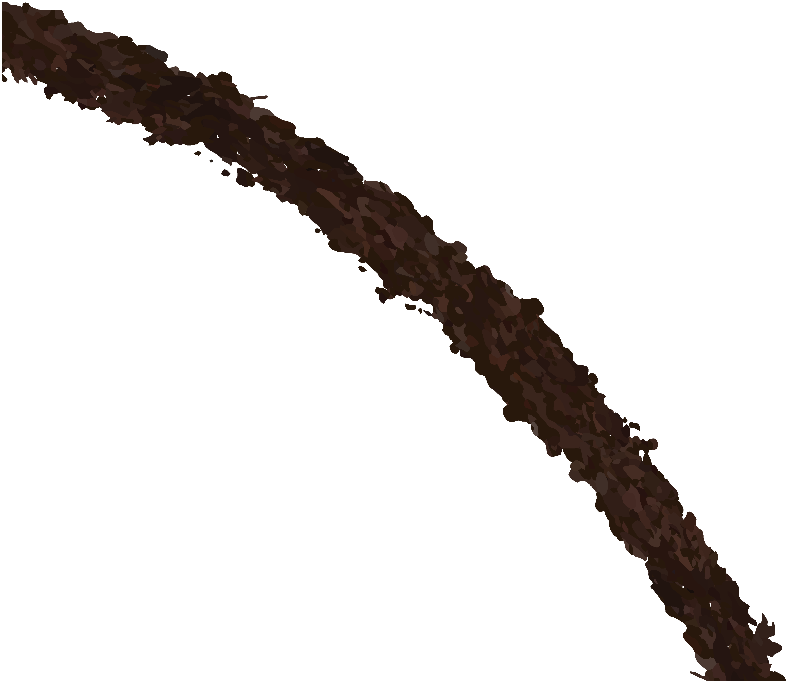

Thanks to the financial support of

**Ministry of Finance of the**

**Russian Federation**